Попова Ирина Владимировна, воспитатель ГКОУ «ОШИ для слепых и слабовидящих обучающихся» г. Троицка Челябинской области
Музей одного дня «Народные промыслы Урала».
Цель: знакомство с историей родного края.
Задачи:
- познакомить с народными промыслами Урала и историей их возникновения;
- развивать познавательный интерес;
- формировать систему знаний о родном крае;
- воспитывать интерес к истории родного края, его культуре, быту;
- прививать навыки исследовательской работы.
Оформление: в кабинете оформлены зоны с экспонатами и этикетажем, как в музеях: «Каслинское литьё», «Златоустовская гравюра», «Изделия из уральских самоцветов», «Изделия из бересты».
Ход занятия.
Сегодня мы с вами побываем в музее. Этот музей необычный. Он работает всего один день. А расскажет он нам о народных промыслах Урала. Что такое народные промыслы? С незапамятных времен на Руси в жизни русского народа важное место занимала особая форма творчества — «промысел» или «промыслы». Она сочетала производство повседневных предметов быта с высокохудожественными способами их изготовления и украшения. В русских промыслах отображается все многообразие исторических, духовных и культурных традиций нашего народа, некоторые из которых зародились столетия назад. Изделия русских промыслов выражают отличительные черты и неповторимость русской традиционной культуры. Исследователи относят к русским народным промыслам росписи посуды и других предметов быта, глиняную и деревянную игрушку, кружевоплетение, гончарное, кузнечное дело и другое.
Сегодня мы поговорим о наших, уральских промыслах. Это каслинское литьё, златоустовская гравюра, изделия из уральских самоцветов, резьба по бересте. Так как Урал всегда был богат металлической рудой, то у нас испокон веку развивалось кузнечное дело, металлургическое дело.
Каслинское литьё (малые скульптурные формы- «Собака борзая», «Школьница с портфелем», подсвечник «Рыбка», тарелка «Дубовые лстья»)
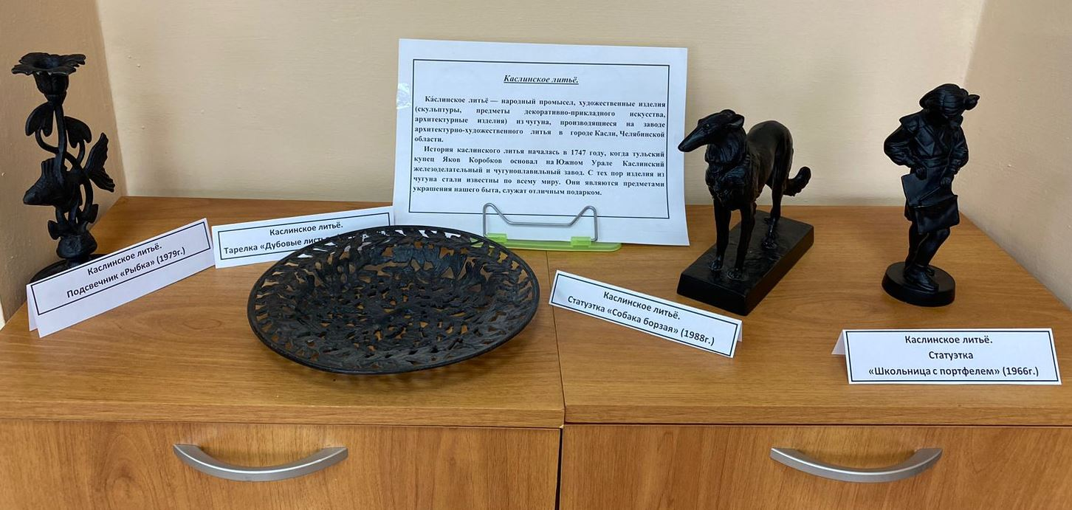
Ка́слинское литьё — народный промысел, художественные изделия (скульптуры, предметы декоративно-прикладного искусства, архитектурные изделия) из чугуна, производящиеся на заводе архитектурно-художественного литья в городе Касли, Челябинской области.
История каслинского литья началась в 1747 году, когда тульский купец Яков Коробков основал на Южном Урале Каслинский железоделательный и чугуноплавильный завод. С тех пор изделия из чугуна стали известны по всему миру. Они являются предметами украшения нашего быта, служат отличным подарком.
Златоустовская гравюра на стали («Белки», «Олень», «Рассвет», «Восход»).

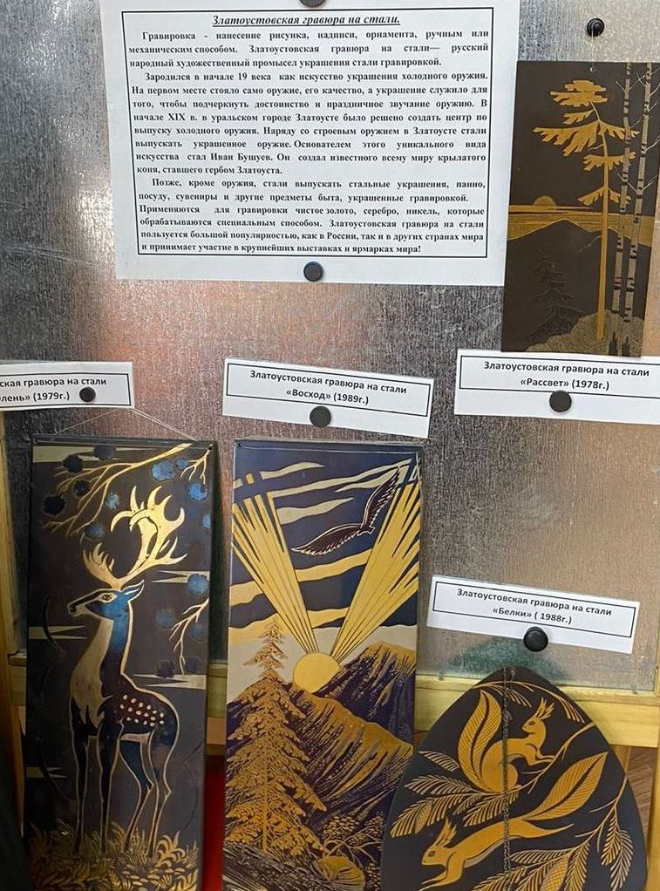
Гравировка - нанесение рисунка, надписи, орнамента, ручным или механическим способом. Златоустовская гравюра на стали— русский народный художественный промысел украшения стали гравировкой.
Этот промысел зародился в начале 19 века как искусство украшения холодного оружия. На первом месте стояло само оружие, его качество, а украшение служило для того, чтобы подчеркнуть достоинство и праздничное звучание оружию. В начале XIX в. в уральском городе Златоусте было решено создать центр по выпуску холодного оружия. Наряду со строевым оружием в Златоусте стали выпускать украшенное оружие. Основателем этого уникального вида искусства стал Иван Бушуев. Он создал известного всему миру крылатого коня, ставшего гербом Златоуста.
Позже, кроме оружия, стали выпускать стальные украшения, панно, посуду, сувениры и другие предметы быта, украшенные гравировкой. Применяются для гравировки чистое золото, серебро, никель, которые обрабатываются специальным способом. Златоустовская гравюра на стали пользуется большой популярностью, как в России, так и в других странах мира и принимает участие в крупнейших выставках и ярмарках мира!
Изделия из уральских самоцветов.
Много миллионов лет назад на месте Уральских гор плескалось тёплое море. А на дне моря извергались подводные вулканы. Раскалённая лава, соприкасаясь с морским илом, ракушками и песком, застывала и превращалась в камень. Затем море высохло, образовались горы, а в горах оказались залежи полудрагоценных камней – уральских самоцветов.
Изделия из уральских самоцветов (насыпные картины «Осень» и «Осенний пейзаж», серьги из агата, обсидиана, яшмы, агата, сердолика, бусы из бирюзы, браслет из амазонита)
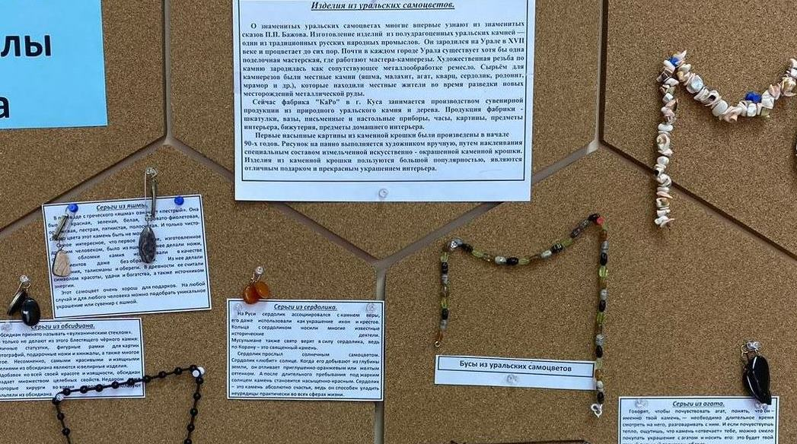
Об уральских самоцветах многие впервые узнают из знаменитых сказов П.П. Бажова. Изготовление изделий из полудрагоценных уральских камней — один из традиционных русских народных промыслов. Он зародился на Урале в XVII веке и процветает до сих пор. Почти в каждом городе Урала существует хотя бы одна поделочная мастерская, где работают мастера-камнерезы. Художественная резьба по камню зародилась как сопутствующее металлообработке ремесло. Сырьём для камнерезов были местные камни (яшма, малахит, агат, кварц, сердолик, родонит, мрамор и др.), которые находили местные жители во время разведки новых месторождений металлической руды.
Браслет из амазонита.
Камень амазонит был очень популярен в Древнем Египте, на Ближнем Востоке. Камень амазонит добывали в древности в Рифейских горах (современный Урал). Другое предание гласит, что на территории от Приуралья до Дона жили женщины-воины. Царство амазонок – матриархальное женское государство, где женщины имели удивительную силу, вместо мужчин сражались с врагами в беспощадных битвах. Отправляясь в бой, они брали с собой украшения с некими зелеными камешками, которые помогали им победить…
Бусы из бирюзы.
Одним из таких чудесных и удивительно красивых камней является бирюза. Украшения из нее нежно-голубого или сказочно-лазурного цвета приковывают внимание и завораживают душу.
Серьги из сердолика.
На Руси сердолик ассоциировался с камнем веры, его даже использовали как украшение икон и крестов. Кольца с сердоликом носили многие известные исторические деятели. Мусульмане также свято верят в силу сердолика, ведь по Корану – это священный камень.
Сердолик прослыл солнечным самоцветом. Сердолик «любит» солнце. Когда его добывают из глубины земли, он отливает приглушенно-оранжевым или желтым оттенком. А после длительного пребывания под жарким солнцем камень становится насыщенно-красным. Сердолик – это камень абсолютно счастья, ведь он способен уладить неурядицы практически во всех сферах жизни.
Серьги из яшмы.
В переводе с греческого «яшма» означает «пестрый». Она бывает красная, зеленая, белая, серовато-фиолетовая, оранжевая, пестрая, пятнистая, полосчатая. И только чисто-синего цвета этот камень быть не может.
Самое интересное, что первое изделие, изготовленное древним человеком, было из яшмы. Из нее делали ножи, острые обломки камня использовали в качестве инструментов даже без обработки. Из нее делали украшения, талисманы и обереги. В древности ее считали символом красоты, удачи и богатства, а также источником энергии.
Этот самоцвет очень хорош для подарков. На любой случай и для любого человека можно подобрать уникальное украшение или сувенир с яшмой.
Серьги из обсидиана.
Обсидиан принято называть «вулканическим стеклом». Чего только не делают из этого блестящего чёрного камня: различные статуэтки, фигурные рамки для картин и фотографий, подарочные ножи и кинжалы, а также многое другое. Несомненно, самыми красивыми и изящными изделиями из обсидиана являются ювелирные изделия.
Вдобавок ко всей своей красоте и изящности, обсидиан обладает множеством целебных свойств. Недаром даже некоторые хирурги во время операций используют скальпели из обсидиана.
Серьги из агата.
Говорят, чтобы почувствовать агат, понять, что он – именно твой камень, — необходимо длительное время смотреть на него, разговаривать с ним. И если почувствуешь тепло, ощутишь, что камень «отвечает» тебе, можно смело покупать украшение с агатом и носить его: это будет твой самый сильный талисман, оберег.
Рожденный из вулканической лавы и пепла, агат как бы рассказывает об ужасе вулканического извержения,
Кстати, по одной из легенд агат – это глаз небесного орла, который бросил вызов черным силам и пал их жертвой. Умирая, орел превратился в камень, но его зоркий глаз до сих пор смотрит на людей и помогает им отличать добрые дела от плохих. Вера в эту способность заставляла людей во все времена с подчеркнутым уважением относиться к этим необычным камням.
Многие современные литотерапевты, занимающиеся лечением с помощью различных камней, утверждают, что агатовые браслеты помогают людям с болезненными суставами. Если человек очень часто болеет простудными заболеваниями, ангинами и бронхитами, ему советуют носить бусы или брошь из агата: расположенный рядом с очагом болезни – легкими. Камень принимает на себя отрицательную энергию.
Когда делают изделия из камня, конечно, остаётся много каменной крошки, мелких камешков. Было бы слишком расточительно выбрасывать все эти отходы. Поэтому придумали делать картины-панно из каменной крошки.
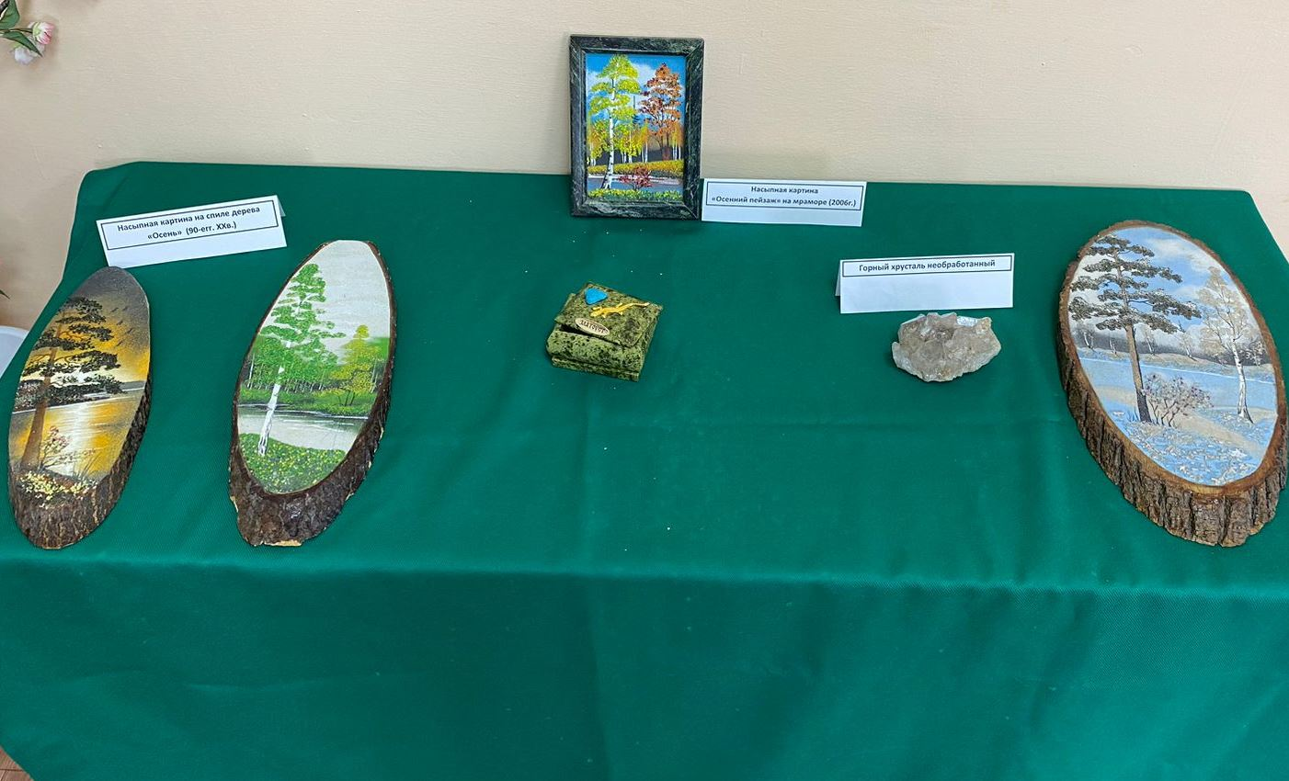
Сейчас фабрика "КаРо" в г. Куса занимается производством сувенирной продукции из природного уральского камня и дерева. Продукция фабрики - шкатулки, вазы, письменные и настольные приборы, часы, картины, предметы интерьера, бижутерия, предметы домашнего интерьера.
Первые насыпные картины из каменной крошки были произведены в начале 90-х годов. Рисунок на панно выполняется художником вручную, путем наклеивания специальным составом измельченной искусственно - окрашенной каменной крошки. Изделия из каменной крошки пользуются большой популярностью, являются отличным подарком и прекрасным украшением интерьера.
Изделия из бересты (Бурак из бересты с тиснением (70-е гг. ХХ в.). Шкатулка из бересты, украшенная резьбой).
Издавна в районах, где произрастало много лесов, люди делали посуду, предметы быта из дерева. К таким районам относится и наш Урал. Вы знаете, что у нас много берёзовых рощ. Так вот, из коры берёзы или бересты изготовлены эти изделия.
Береста или берёсто – верхний слой берёзовой коры, прочный, гибкий, мало поддающийся гниению. Из бересты издавна изготавливали различную домашнюю утварь. Этот промысел появился на тех территориях нашей страны, которые богаты лесами, в том числе и на Урале.
Изготовление туесков или бураков (коробок с крышками) процветало в Нижнем Тагиле. Бураки с тиснением, резьбой использовали для хранения продуктов, кваса, для переноски поклажи. Сейчас из бересты изготавливают сувениры: шкатулки, украшения. Продукты в посуде из бересты долго хранятся и не пропадают, даже молоко не скисает несколько дней.
Вот такой он, наш Урал-батюшка, богатый полезными ископаемыми, богатый талантливыми людьми!

